

**Section primaire (4-5)**

**Année scolaire 2022 - 2023**

**Nom**: ___________ **Fiche de travail N :( 7 )**

**Sujet**: **singulier / pluriel**

**Date: / / Classe: 4ème Section:…**

**_____________________________________________________________**

Objectif **: Identifier la règle du singulier et du pluriel**

**1**

C’est **un** lapin  ce sont **des** lapin**s** 

c’est **une** fille  ce sont **des** fille**s** 

c’est  **la** fleur  ce sont  **les** fleur**s** 

c’est **le** chien noir  ce sont **les** chien**s noirs**



**2**

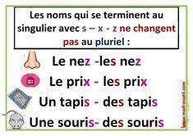

**3**

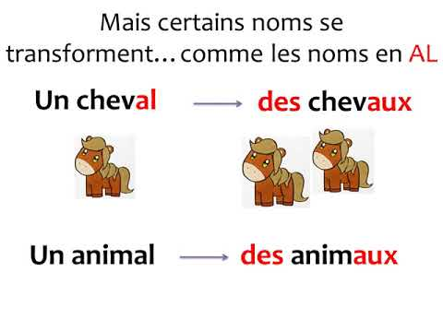

**4**

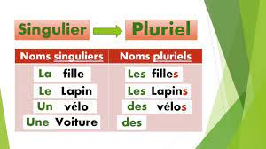

**voitures**



**Entoure les mots au pluriel.**

des lapins - un sapin - les choux - la feuille - l’éléphant - une cerise

des plantes - l’écureuil - les feuilles – un cheval- Les journaux.

**Classe les noms suivants dans la bonne colonne.**

les enfants -le matin - un ballon - des cerises - une robe -un tapis – les pommes –

un chat - des animaux

|  |  |
| --- | --- |
| **noms au singulier** | **noms au pluriel** |
|  |  |
|  |  |
|  |  |
|  |  |
|  |  |
|  |  |
|  |  |
|  |  |



**Ecris les noms au pluriel :**

Un oiseau: ……………………..………………….

Un stylo : …………………………………………….

Une vache : ………………………………………….

Le cadeau :……………………………………………..

Le nez :………………………………………………….

Un tapis ……………………………………………….

**Ecris les noms au pluriel les phrases suivantes:**

1. **C’est un prix : …………………………………………………..……………………….**
2. **C’est la fille de Katia :………………………………………………………………..**
3. **C’est l’oiseau de Sami ……………………………………………………………….**
4. **C’est une gomme ……………………………………………………………………..**
5. **C’est le bateau de Mariam ………………………………..………………………**
6. **C’est un taxi ………………………………………………….………………………...**
7. **C’est un journal …………………………………………………………………………**
8. **C’est le cheval de Bouli………………………………………………………………**

